RemCo 4S

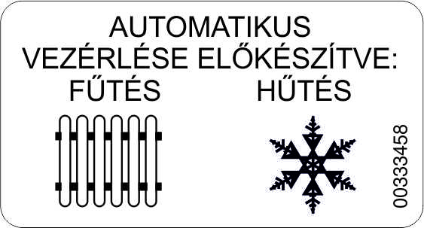

Kezelési és szerelési
útmutatás

Vegye figyelembe a biztonsági előírásokat és üzembe helyezés előtt figyelmesen olvassa el ezt az útmutatást..

Dati generali

Misure di sicurezza

Hálózatra kapcsolási előírások
Vegye figyelembe a helyi áramszolgáltató vállalat feltételeit és a VDE előírásokat.
Fűtésének szabályozását csak erre felhatalmazott szakembernek szabad felszerelnie és karbantartania.
E A szakszerűtlen felszerelés veszélyezteti a testi épséget..

Garanciafeltételek
A szabályozó szakszerűtlen felszerelésse, üzembe helyezése, karbantartása és javítása esetén a gyártó nem vállal garanciát.

Fontos szöveghelyek
! A fontos útmutatásokat felkiáltójel jelzi.
E Ebben az útmutatásban ezzel a figyelmeztető jellel utalnak a veszélyekre.

Felszerelés
A felszereléssel, üzembe helyezéssel kapcsolatos útmutatások, valamint egy kapcsolási rajz ennek az útmutatásnak a 3. részében találhatók

Leírás

Megfelelőségi nyilatkozat

A megfelelő szerelési előírások valamint a gyártó útmutatásainak figyelembe vétele esetén ez a készülék megfelel a fontos irányelvek és szabványok követelményeinek.

Funkció
A Logamatic Delta 41 OT szabályozó lehetővé teszi a fűtő berendezés beállított és mért értékeinek kényelmes bevitelét és kijelzését a használó lakóterében.Ezáltal a fűtő berendezést folyamatosan ellenőrizhetik és optimalizálhatják. Továbbá ennek a szabályozónak az alkalmazása lehetővé teszi a helyiség hőmérsékletének közvetlen szabályozását és kijelzését.
! A következő magyarázatok csak akkor érvényesek, ha a csatlakozó kazántípus a szükséges adatokat a buszon elküldi illetve ezeket fogadja.A kijelzőkön például vonalak jelzik azokat az adatokat, amelyek nincsenek meg.

Általános ismertetés 2
Biztonsági előírások 2
Hálózatra kapcsolási előírások 2
Garanciafeltételek 2
Fontos szöveghelyek 2
Felszerelés 2
Ismertetés 2
Megfelelőségi nyilatkozat 2
Funkció 2
1.rész: Működtetés 4
Működtetés normális üzemben 4
Üzemmód választó kapcsoló 4
ECO-gomb(Fűtési idő megszakítása) 5
Party-gomb(Fűtési idő meghosszabbítása) 5
A beállított helyiséghőmérséklet megváltoztatása 6
Kijelzés a normális üzemben 6
A beállítások megváltoztatása 7
Szintek áttekintése a beállított értékekhez 8
Üzemeltetői értékek áttekintése 9
Kijelzések áttekintése 10
Időnek és a hét napjainak bevitele 11
Fűtési programok bevitele 12
Szabadság program bevitele 14
A szakember-értékek áttekintése 15
Kóddal védett értékek áttekintése 16
TSP - Transparent Slave Parameter
(Transparens Alárendelt Paraméterek) 17
FHB - Fault History Buffer
(Előzetes hibák adattára) 17
2.rész: Magyarázatok/ Funkciók 18
A beállított értékek magyarázata 18
Problémák esetén 20
Reset 20
Hibajelzés 20
Általános hibajegyzék 21
Kijelzés 21
Kazánra jellemző hibalista 21
A kazán reteszelésének kioldása 21
Hiba 81 21
További hibaszámok 21
Kommunikáció a kazánhoz „“ 21

3.rész: Beszerelés és üzembe helyezés 22
Beszerelés 22
Üzembe helyezés 23
Kommunikáció OK?: 23
A nyelv beállítása: 23
Idő és a hét napjának beállítása: 23

A fűtés bekapcsolása telefonon 24
Műszaki adatok 24

1. fejezet: Használat és kezelőszervek

Normál működés
Normál működés
! * A meleg víz beprogramozásai és engedélyezési beállításai csak a tárolást illetve az előmelegítést érintik, a pillanatnyi előállítás mindig be van kapcsolva (tehát a távvezérléstől független)..
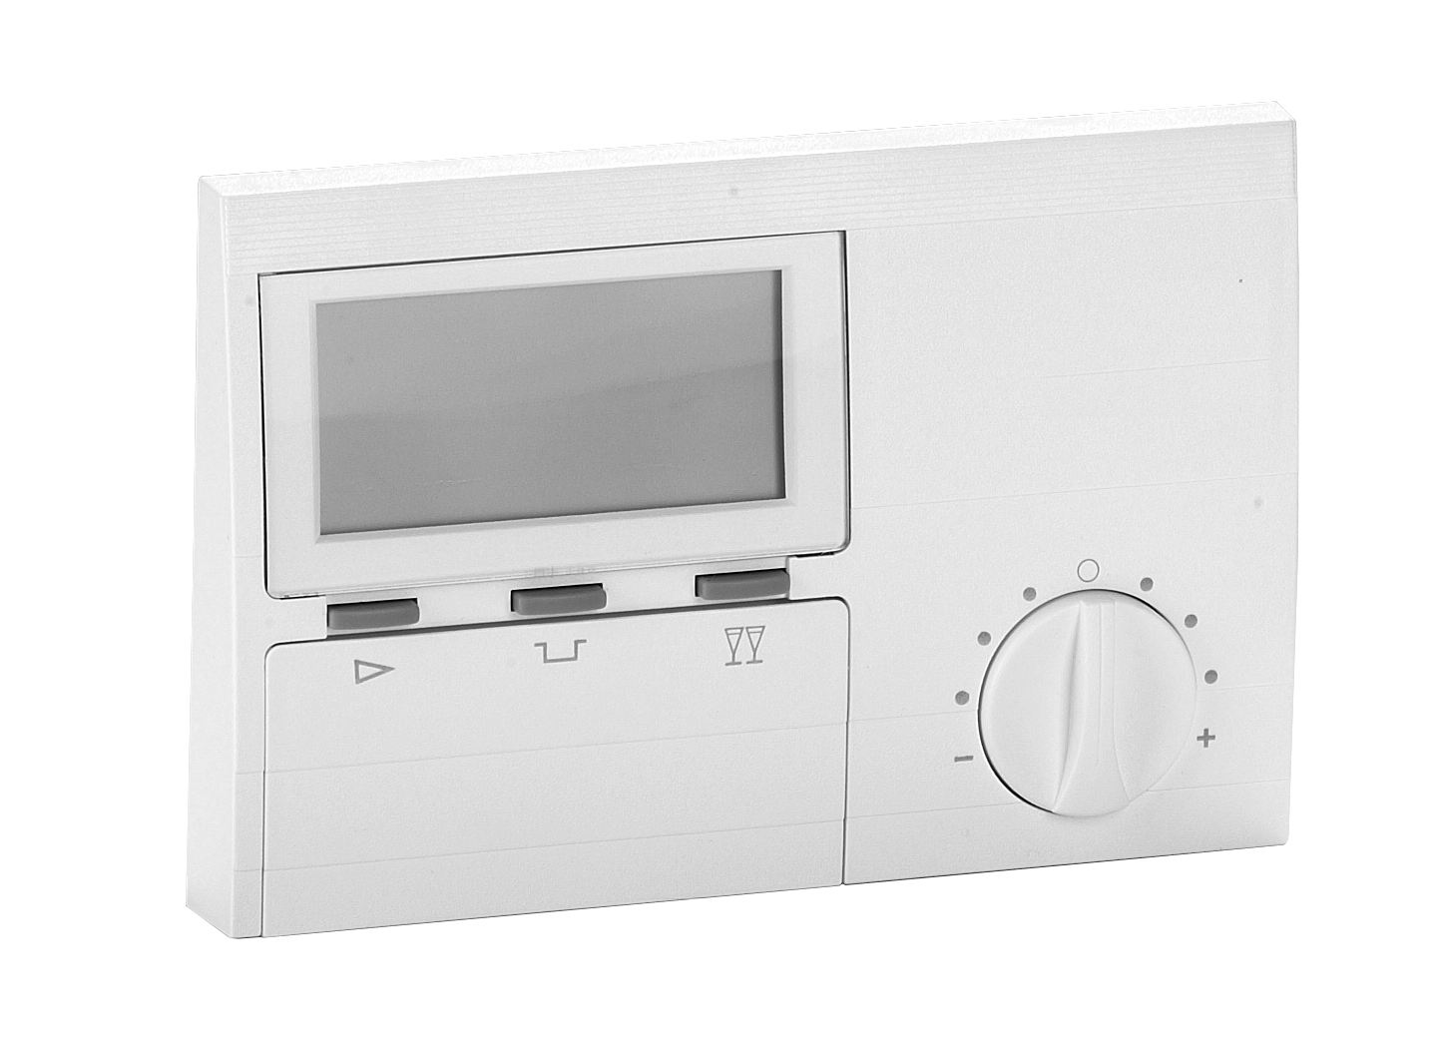
(zárt kezelőlemez)

⬆ ⬆ ⬆
⬆

Üzemmód választó kapcsoló
ECO-gomb (A fűtési idő megszakítása)
Party-gomb (fűtési idő meghosszabbítása)
A helyiség beállított hőmérsékletének
megváltoztatása

Üzemmód választó kapcsoló
Ha ezt a gombot többször megnyomja, kiválaszthatja a kívánt üzemmódot. A kiválasztott üzemmódot a kijelzőben egy szimbólum mutatja. Ez akkor működik, ha az 5s beállítást nem változtatják meg.
A következő üzemmódokat lehet választani:
i Készenlét/ KI
(Fűtés és melegvíz készítése KI,
csak fagyásvédelmi funkció)

F1 Automatikus üzem
(Fűtés az időprogram 1 szerint)

F2 Automatikus üzem
(Fűtés az időprogram 2 szerint)

h Nappali üzem
(24ó fűtés kényelmes hőmérséklettel 1)

C Éjszakai üzem
(24ó fűtés takarékos hőmérséklettel)

F Nyári üzem
(Fűtés KI, csak melegvíz készítése)*)

ECO-gomb (Fűtési idő megszakítása)

A hűtés beállított megszakításának kijelzése (kb. 3 sec.hosszú) => Fűtés a takarékos hőmérséklettel [ B ]

Party-gomb (Fűtési idő meghosszabbítása)

A fűtés beállított meghosszabbításának kijelzése (kb. 3 sec hosszú) => Fűtés a kényelmes hőmérséklettel [ B ]
A beállított Party- vagy ECO-funkció befejezése az üzemmód választó kapcsoló működtetésével

Az -- gomb megnyomásakor bevitel/megjelenítés / a fűtés megszakításának beállítása
a gomb minden megnyomásakor => + 1 óra
a gomb minden megnyomásakor => - 1 óra
tartsa lenyomva 3 másodpercig.:
A fűtőkör energiatakarékos üzemmódba kapcsol a nap hátralevő részére.
A kazánon az „ECO“ felirat látható

“3 “beállítással/kijelzéssel indít / A fűtési idő meghosszabbítás időtartamának beállítása
megnyomása=> + 1 óra minden egyes
működtetésnél
megnyomás=> - 1 óra minden egyes működtetésnél
3 sec megnyomás:
A fűtési körfolyamat a következő napig fűt.
A kijelzés rövid időre „PARTY“-ra vált

A beállított helyiséghőmérséklet megváltoztatása

Normális állásban, fűtési üzemben a beállított helyiséghőmérséklet működik (Standard 20°C).

Kijelzés a normális üzemben

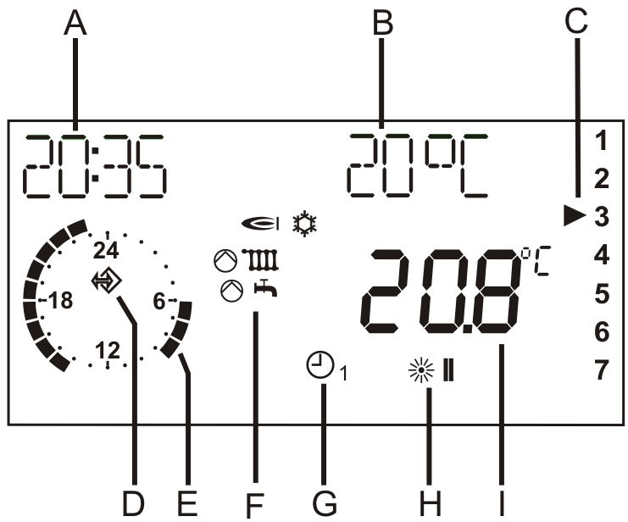

! A helyiséghőmérséklet tehetetlensége miatt a kívánt helyiséghőmérséklettől való +/- 1°C eltérések normálisak. A csökkentett hőmérsékletű üzem és a fűtési üzem közti átmenetnél átmenetileg nagyobbak az eltérések.

A forgatógombbal a kívánt helyiséghőmérséklet ± 5°C értékkel állítható. A szabályozón beállított éjszakai hőmérsékletet (takarék hőmérséklet ) nem befolyásolja.

Forgatás jobbra => Melegebb(~ 1°C pontonként)
Forgatás balra => Hidegebb(~ 1°C pontonként)

A aktuális óraidő
B kívánt helyiséghőmérséklet
(Celsius fokban ábrázolva)
C Hét napjai (1=hétfő, 2=kedd, ..., 7=vasárnap)
(itt 3 = szerda)
D Busz-szimbólum (ha ez a szimbólum nem jelenik meg, akkor ellenőrizze a kazánhoz menő adatvezetéket)
E Aktív fűtési program ábrázolása
(itt: 6:00 -tól 09.00 óráig és 14.00-től 23.00 óráig)
F Állapotjelzés: H Égő AN; Z D Fűtési üzem; Z F Melegvíz készítés
G üzemmód kapcsoló
(itt F 1 => fűtés az időprogram szerint 1)
H üzemjelzés illetve aktuális állapot
(itt: B II => Fűtés az előírt helyiséghőmérséklettel 2)
I Aktuális helyiséghőmérséklet kijelzése

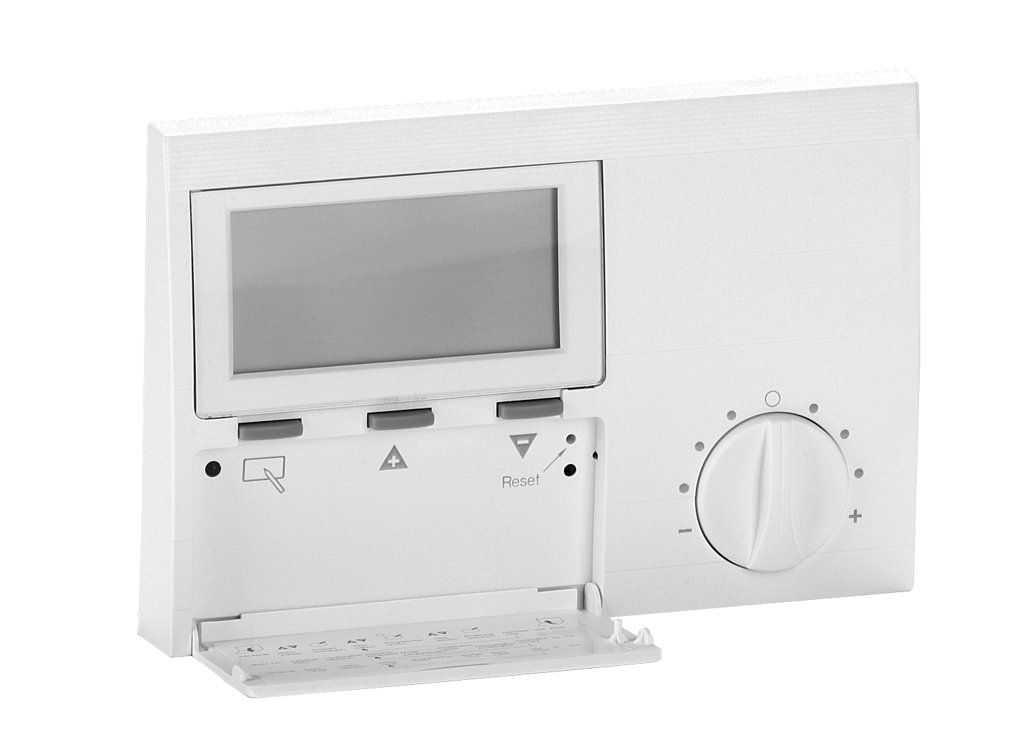
Normál működés

Beállítások módosítása

⬆ ⬆ ⬆

b Programozó gomb
a) Értékszint kiválasztása
b) Érték kiválasztása a beállításhoz
c) Új érték tárolása
Plusz-gomb
(érték keresése vagy beállítása)
Mínusz-gomb
(érték keresése vagy beállítása)

A kezelőlemez kinyitásával közvetlenül eljut a kezelő vagy beállító üzemmódba. =>
A kijelzőben megjelenik az UZEMELTETO
a
/ A Plusz-/Minusz- gombbal válassza ki azt a szintet, ahol a beállítani kívánt érték található.
=> Áttekintés a következő oldalakon
b Prog-gomb megnyomása! => A szint megnyitása / kiválasztása
/ A Plusz-/Minusz gombbal megtalálja az értéket => Áttekintés a következő oldalakon
b Prog-gomb benyomása! => Az érték kiválasztása
Figyelmeztető háromszög jelenik meg a kijelzőn
=> A beállítás most lehetséges
/ A Plusz-/Minusz gombbal megváltoztatja az
értéket
vagy=> értéket ne tároljon el
z Kezelőlemez zárása =>
E Vigyázat! Érték nincs tárolva
vagy=> érték tárolása
b Prog-gomb benyomása! => Érték tárolása
A figyelmeztető háromszög elalszik a kijelzőn, utána
z Kezelőlemez zárása

Szintek áttekintése a beállított értékekhez

a Billenőlemez FEL ➔ az / szinttel keres

- UZEMELTETO
A használó állít be értékeket
UZEMELTETO | => lásd: oldal Error: Reference source not found
⬇
KIJELZESEK | => lásd: oldal Error: Reference source not found
⬇
IDOE-NAP | => lásd: oldal Error: Reference source not found
⬇
FUTES PROG 1 | => lásd: oldal 15
⬇
FUTES PROG 2 | => lásd: oldal 15
⬇
MELEGVIZ-PROG | => lásd: oldal 15
⬇
SZABADSAG | => lásd: oldal Error: Reference source not found
⬇
SZAKEMBER | => lásd: oldal Error: Reference source not found
- KIJELZÉSEK
Hőmérsékletek kijelzése a berendezésen kívül

- IDOE-NAP
Óraidő és Hét napja beállítása

- FUTES PROG 1
Az 1. fűtési program beállítása (pl. munka)

- FUTES PROG 2
A 2. fűtési program beállítása (pl. szabadság)

- MELEGVIZ-PROG
Melegvíz program beállítása

- SZABADSAG
A szabadság kezdetének és a szabadság időtartamának beállítása

- SZAKEMBER
A szakember értékeket állít be

Üzemeltetői értékek áttekintése

T-TER TENY L 1-3
Kívánt szobahőmérséklet az 1.; 2. és 3. fűtési idő alatt
FELHASZNALO
⬇
T-TER TENY 1 | 5°C - 40°C => 20°C | Érték :
⬇
T-TER TENY 2 | 5°C - 40°C => 20°C | Érték :
⬇
T-TER TENY 3 | 5°C - 40°C => 20°C | Érték :
⬇
T-CSOKKENT | 5°C - 40°C => 10°C | Érték :
⬇
T-HIANYZO | 5°C - 40°C => 15°C | Érték :
⬇
T-MV 1 | 10°C - 70°C => 50°C | Érték :
⬇
T-MV 2/3  (csak memóriával ) | 10°C - 70°C => 50°C | Érték :
⬇
T-KAZAN MAX | 30°C - 110°C => 85°C | Érték :
⬇
T-ELOFUT MAX  ( csak 2. fűtőkörön ) | 30°C - 110°C => 85°C | Érték :
⬇
VISSZA
T-CSOKKENT
Kívánt éjszakai szobahőmérséklet
T-HIANYZO
Kívánt szobahőmérséklet szabadság idején
T-MV 1
Kívánt melegvíz hőmérséklet az első vízmelegítési időtartamra.
T-MV 2/3
Kívánt melegvíz hőmérséklet a második és harmadik vízmelegítési időtartamra
T-KAZAN MAX
A fűtő modulok maximum hőmérséklete
fűtési üzemmódban: a korlátozás csak az energiatakarékos üzemben lehetséges
T-ELOFUT MAX
Csak a 2. fűtőkörön: A kevert fűtőkör maximum hőmérséklete (2. Fűtőkör => Biztonsági funkció)

Kijelzések áttekintése
KIJELZO
⬇
T-KULSO
⬇
T-TEREM
⬇
T-MV
⬇
T-KAZAN
⬇
T-UTANFUT
⬇
MODULACIO
⬇
EGOF FUT IDO
⬇
EGOFEJ IND
⬇
VIZNYOMAS
⬇
VISSZA
T-KULSO
(csak ha a külső érzékelő csatlakoztatva van)
Aktuális külső hőmérséklet kijelzése ]
b => Max-érték idővel; => Min-érték idővel; => Max-érték idővel; b => VISSZA
T-TEREM
Aktuális helyiséghőmérséklet kijelzése
b => aktuális előírt hőmérséklet; => Min-érték idővel; => Max-érték idővel; b => VISSZA
T-MV
Az aktuális melegvíz hőmérséklet kijelzése (Csak tároló üzemnél)
b => aktuális előírt hőmérséklet; b => VISSZA
T-KAZAN
Az aktuális kazánhőmérséklet kijelzése
b => aktuális előírt hőmérséklet; b => VISSZA
T-UTANFUT
Csak a 2. fűtőkörön: a 2. fűtőkör aktuális előremenő hőmérsékletét mutatja [°C / °F] b => aktuális előírt hőmérséklet; b =>VISSZA
MODULACIO
A kazán aktuális hőmérsékletének kijelzése [%]; 00 = KI illetve értéket nem küld el
EGOF FUT IDO (Csak akkor van jelen, ha a számlálók nem a kazánra vannak felszerelve)
Az égő aktuális üzemóráinak kijelzése [h] b => Érték NULLÁRA állítása; b => VISSZA
EGOFEJ IND (Csak akkor van jelen, ha a számlálók nem a kazánra vannak felszerelve)
A kazán aktuális égőindulásának kijelzése [x] b => Érték NULLÁRA állítása; b => I VISSZA
VIZNYOMAS
A kazán aktuális víznyomásának kijelzésel (0,0 => Értéket nem küld el)
VISSZA b => VISSZA a főmenübe

Időnek és a hét napjainak bevitele
a Billenőlemez FEL ➔ ➔ b ➔ a / értéket változtat

IDO-DATUM

IDO

SZERDA

A kezelőlemez kinyitásával közvetlenül a kezelő és beállító üzemmódba jut. =>
A kijelzőben megjelenik az UZEMELTETO
a

2x Plusz-gomb=> „IDO-DATUM “

b Prog-gomb benyomása! => „IDO“ és „E“

/ A Plusz-/Minusz- gombokkal változtat értéket
Benyomott gombnál az érték végigmegy
A 00, 15, 30 vagy 45 perctől 15-perces lépésekben
b Prog-gomb benyomása! => „Hét napja“ és „E“
/ A Plusz-/Minusz gombokkal változtat értéket

b Prog-gomb benyomása! => tárolás=> „IDO-DATUM “

A fűtési programok bevitele

I BE

I KI
Szimbólumok:
I BE = az első fűtési idő időtartama (I KI = a kikapcsolás időpontja)
20°C = névleges szobahőmérséklet a megadott fűtési időre
Idő = a program analóg megjelenítése [teljes órák]
D = az 1. fűtési rendszerre beállított program
F₂ = 2. fűtési program, F₁ = 1. fűtési
program
DI = 1. bekapcsolási idő, IB = 1. kikapcsolási idő, DII = 2. bekapcsolási idő
IIB = 2. kikapcsolási idő, DIII = 3. bekapcsolási idő, IIIB =
3. kikapcsolási idő

Órára lebontott/fűtési program bevitele

/ nap (hé-va) vagy a napcsoport kiválasztása
(HÉ-PÉ => hétfő-péntek, SZ-VA => szombat-vasárnap, HÉ-VA => hétfő-vasárnap)
b nyissa meg a napot/napcsoportot (a bal oldalon látható) => "I BE 20°C " az első bekapcsolás időpontja – névleges érték I = 20°C
állítsa be az első bekapcsolási időt => legyen pl. 6:00 óra
b erősítse meg az első bekapcsolási időt => "I KI 20°C " első kikapcsolási idő – névleges érték I = 20°C

állítsa be az első kikapcsolási időt => legyen pl. 8:00 óra
b erősítse meg az első kikapcsolási időt
=> "II BE 20°C " második kikapcsolási idő – névleges érték II = 20°C
/ b fejezze be a be- és kikapcsolási idők bevitelét a fenti példa alapján!
/ válasszon ki egy újabb bevinni kívánt napot/napcsoportot, vagy a “KILÉPÉS” gombbal lépjen ki a 2. fűtési programból, és végezze el egy következő program bevitelét.
! A fűtési időket a program csak akkor menti, amikor már minden időt bevitt egy adott napra/napcsoportra vonatkozóan.
"- - - -" egy bekapcsolási/kikapcsolási időhöz => a kapcsolódó fűtési időtartam
- Fűtési program
Gyári beállítások:
hé-pé.: 06:00-tól 22:00 óráig
szo és va.: 07:00-től 23:00 óráig

 | 1. fűtési i. |  | 2. fűtési i. |  | 3 fűtési i.
Hé.
Ke.
Sze.
Csü.
Pé.
Szo.
Va.

- Fűtési program
Gyári beállítások:
hé-pé.: 06:00-tól 08:00 óráig és 16:00-tól
22:00 óráig
szo. és va.: 07:00-től 23:00 óráig
 | 1. fűtési i. |  | 2. fűtési i. |  | 3. fűtési i.
Hé.
Ke.
Sze.
Csü.
Pé.
Szo.
Va.

Meleg víz
Gyári beállítások:
hé-pé.: 05:00-től 21:00 óráig
szo. és va.: 06:00-tól 22:00 óráig

 | 1 fűtési i. |  | 2. fűtési i |  | 3. fűtési i.
Hé.
Ke.
Sze.
Csü.
Pé.
Szo.
Va.

Szabadság program bevitele
a
A Szabadság programnál napokban adja be a következőket
- szabadság kezdete
- szabadság időtartama
SZABADSAG

SZAB KEZD

SZAB TARTAMA

A szabadság funkció befejezése => „ “ Nyomja meg az üzemmód választó kapcsolót!

a Billenőlemez FEL ➔ ➔ b ➔ a
/ az értéket változtatja meg

A kezelőlemez kinyitásával közvetlenül eljut a kezelő és beállító üzemmódba. =>
A kijelzőben megjelenik az FELHASZNALO
6x Plusz-gomb => Kijelzés: „SZABADSAG“ és „hátralévő szabadságnapok, pl. 00“
b Prog-gomb=> Kijelzés: „SZABADS.KEZD“ és„E“
/ A szabadság első napjának bevitele
A kezdet mindig az adott napon 24:00-tól értendő
! Kérjük, ne az utazás napját állítsa be a SZABADSÁG KEZDETEKÉNT, mert ezen a napon a rendszer már nem fűt.
b Prog-gomb=> Kijelzés: „SZAB-IDOTART“ és „E“
/ A szabadság időtartamának beállítása (napokban számítva)
A szabadság végének a program mindig a beállított nap 24:00 órát tekinti.
! A szabadság időtartamának bevitelekor ne számítsa az elutazás és a hazaérkezés napját, mert ezeken a napokon a rendszernek fűtenie kell.

A szakember-értékek áttekintése
Ha 2. FŰTÉSGÖRBE = 0 és 2. TEREMBEHATÁS = 0
=> 2. FŰTÉSGÖRBE inaktív!

FUTOGORBE 1/2 (lásd oldal 22)
(csak ha a külső érzékelő csatlakoztatva van)
SZAKEMBER
⬇
FUTOGORBE 1 | 0 - 3 => 1,2 | Érték:
⬇
FUTOKOR ADAP | 0/1 => 0 | Érték:
⬇
TEREMBEHATAS 1 | ----, 0 - 20 => 10 | Érték:
⬇
I-TERM | 0FF,03:00h - 0:15h=>0FF | Érték:
⬇
FUTES OPTIM | 0/1 => 0 | Érték:
⬇
MAX BE IDO | 0 - 3 => 2:00h | Érték:
⬇
SZUKS FEL ID | csak kijelzés
⬇
TEREMHOM ALK | (-5°C) - 5°C => 0,0°C | Érték:
⬇
A-HOM-KESL | 0 - 3 => 0:00h | Érték:
⬇
FUTOGORBE 2 | 0 - 3 => 0 | Érték:
⬇
TEREMBEHATAS 2 | ----, 0 - 20 => ---- | Érték:
⬇
KIJELZO | 0/1-2 => 1 | Érték:
⬇
MAGYAR | => ITALIANO | Érték:
1 => 1. fűtőkör; 2 => 2. fűtőkör
FUTOKOR ADAP = Fűtésgörbe Adaptáció (lásd oldal Error: Reference source not found)
(csak ha a külső érzékelő csatlakoztatva van)
A fűtésgörbe automatikus módosítását végző funkció bekapcsolása: => csak csak külső hőmérséklet kompenzáció esetén.
TEREMBEHATAS 1-2 = Helyiségérzékelő hatása (lásd oldal Error: Reference source not found) Mennyire fűtsön túl? Túlfűtés hiszterézis.
I-TERM = kiegészítő fűtés indítása (pl. 30 perc)
Ha a hőmérsékletben 1K-nyi eltérés következik be, a beállított idő alatt, a rendszer a “külsőérzékelő hatása” paraméterre bevitt értékkel növeli az előremenő hőmérsékletet. A beállított érték: “30 perc”.
FUTES OPTIM = Felfűtés optimalizálása (lásd oldal Error: Reference source not found)
A fűtés kezdetét automatikusan előrehozó funkció aktíválása
MAX BE IDO = Maximális előrehozás (lásd oldal Error: Reference source not found)
Maximum ezzel az idővel hozza előre a fűtés kezdetét.
SZUKS FEL ID = szükséges előrehozás (lásd oldal.Error: Reference source not found)
Ma ezzel az idővel hozta előre a fűtés kezdetét.
TEREMHOM ALK = Helyiségérzékelő adaptálás (lásd oldal Error: Reference source not found)
A beépített helyiségérzékelő mért értékének korrekciója – Illeszkedés a felszerelés helyéhez (belső fal, külső fal)
A-HOM-KESL = Külső hőmérséklet késleltetés, lásd oldal Error: Reference source not found)
(csak ha a külső érzékelő csatlakoztatva van)
Jól szigetelt és nehéz falaknál -> magas értéket adjon be
KIJELZO (1= a kijelző a kívánt hőmérséklet értéket mutatja ; 2 = a kijelző a külső hőmérsékletet mutatja)
MAGYAR A szabályozó nyelvének beállítása (lásd oldal Error: Reference source not found)

Kóddal védett értékek áttekintése

20 => Kódszám bevitele
A helyes kódszám bevitelével a következő értékek beállítását engedélyezi
21 => Kódszám
Itt új kódszámot választhat
SZAKEMBER
⬇
........ | Szakember értékek | ( lásd oldal ) Error: Reference source not found
⬇
20 | Kódszám bevitele | ----
⬇
21 | Kódszám | 1234
⬇
22 | Fagyásvédelem hőmérséklete | OFF, (-5)-(+5) => OFF
⬇
23 | Légióvédelem | 0/1 => 1
⬇
24 | Min. kazánhőmérséklet | 10°C - 80°C => 30°C
⬇
TSP | Kazánparaméterek
⬇
FHB | Hibatár
⬇
278 03 | Software szám
⬇
VISSZA
22 => Fagyásvédelem hőmérséklete (Csak külső érzékelővel)
Ha a külső hőmérséklet alacsonyabb, mint a beállított határérték, akkor bekapcsolódik a fűtési körfolyamat és az előírt értéket 5°C helyiséghőmérsékletre állítja. A melegvíz hőmérsékletet 10°C-ra állítja. A kazánt felfűti a „24 = Minimális kazánhőmérséklet“-re.
! A külső hőmérséklet késleltetése itt működik.
23 => Legionellák elleni védelem (csak tároló üzemnél)
Aktivált funkciónál hetente egyszer vasárnap 01.00 órakor, de legkésőbb a melegvíztároló mindener 20-dik felmelegítésénél a tárat 65°C-ra felfűti, hogy elpusztítsa a legionellákat.
24 => Minimális kazánhőmérséklet
Itt egy minimális kazánhőmérsékletet lehet beállítani a a fűtési üzemre.
TSP e FHB => (lásd oldal.Error: Reference source not found)
278 03
itt azt a software-számot mutatja meg, amelyet a termékkel kapcsolatos minden kérdésnél meg kell adnia.
VISSZA b => VISSZA a főmenübe

TSP - Transparent Slave Parameter (Transparens Alárendelt Paraméterek)

FHB - Fault History Buffer (Előzetes hibák adattára)

Speciális kazánparaméterek [max. 20]:
Az elküldött TSP kazánparaméterek mennyiségének kijelzése
b Prog-gomb=> Az első kazánparaméter szintjének
megnyitása és kijelzése
/ A szint egyes értékeinek végigfutása
A kijelzett értékek és ezek jelentésének leírása a kazán dokumentácáiójában található.
Az értékek beállítása:
b Kiválasztás;; / Beállítás; b Tárolás

Kazánhibák adattára (ha a rendszer támogatja):
b Prog-gomb=> A szint megnyitása és az első
hibabevitel kijelzése (csak akkor, ha a kazán elküldi)
/ A szint egyes értékeinek átfutása
b A szint becsukása

2. Fejezet: Magyarázatok / Funkciók

A beállítandó adatkohoz kapcsolódó magyarázat
Fűtésgörbe: A külső hőmérséklet és az előrehozási értékre beállított hőmérséklet aránya (padló felmelegítéséhez célszerű 0,6-et bevinni) => csak külső hőmérséklet kompenzáció esetén
(csak ha a külső érzékelő csatlakoztatva van)
A beállítás módja:
- Ha a külső hőmérséklet csökkenés hatására a szobahőmérséklet csökken ⇒ a görbe túl lapos
- Ha a külső hőmérséklet csökkenés hatására a szobahőmérséklet nő ⇒ a görbe túl meredek

A következő ábra mutatja a kiválasztható fűtésgörbéket.
Kazánhőmérséklet
[°C]

[°C]
Külső hőmérséklet

Fűtésgörbe adaptáció: BE/KI
A fűtésgörbe automatikus beállítását végző funkció bekapcsolása > csak külső hőmérséklet kompenzáció esetén (csak ha a külső érzékelő csatlakoztatva van)
Az adaptáció csak akkor kapcsol be, ha a külső hőmérséklet 8°C alá, míg a benti hőmérséklet 18°C alá csökken.
Ha az adaptáció be van kapcsolva, 3 órányi energiatakarékos működést (éjszaka) követően bekapcsol a fűtés, és a program a hőmérsékletet a kívánt 21°C
fokra állítja. Amint a hőmérséklet meghaladja a 20°C-t,
a program a hőmérsékletet további 30 percig 20°C-on tartja. Ezután következik az előrehozási és a külső hőmérséklet mérése. A program az értékekből kiszámítja az ideális növelési értéket, amelyre aztán beszabályozza a fűtést.
Ha a funkció be van kapcsolva, a számítás egyedileg történik. A radiátorok fűtéséhez rendelt legkisebb fűtésgörbe értéke „1“-re van rögzítve. A felületek (padló, falak, plafon stb.) fűtéséhez egy„1“-nél kisebb görbét kell választani.
Ha a szobahőmérséklet 4 órányi adaptációt követően sem éri el a kívánt értéket, a program megszakítja az adaptációt (a figyelmeztető szimbólum villog). A megszakított adaptációt a program másnap megismétli.Az adaptáció idejére a program kikapcsolja a meleg víz előállítást (csak az előmelegítést és a tárolást).

Helyiségérzékelő hatása: A kazán hőmérséklete a beállított értékkel nő, amikor a kívánt szobahőmérséklet 1 K-nel csökken.
A nagy értékek tehát gyors szabályozást és ebből következőleg nagy kazánhőmérséklet ingadozást eredményeznek.
0: csak külső hőmérséklet kompenzáció, a fűtés akkor kapcsol be, amikor az éjszaka folyamán a szoba hőmérséklete csökken.
----: csak külső hőmérséklet kompenzáció
Fűtés optimalizálása: A fűtés bekapcsolási időpontjának automatikus előrehozása.
Példa:
Fűtési program 6:00 – 22:30
KI: 6:00-kor megkezdődik a helyiség fűtése.
BE: A fűtés az aktuális szobahőmérséklet és a levegőhőmérséklet alapján korábban kezdődik, hogy a helyiség hőmérséklete 6:00-ra elérje a kívánt értéket.
Maximum előrehozás: A fűtés bekapcsolása legfeljebb ennyi idővel hozható előre.
Szükséges előrehozás: Ma a fűtés bekapcsolását a program ennyivel hozta előbbre. (Csak megjelenített érték).

Helyiségérzékelő adaptálás: Ezekkel az értékekkel csökkenthetők a következő szobahőmérséklet mérését zavaró tényezők:
- Érzékelő előállítási különbségek
- A fal hőmérséklete által gyakorolt befolyás
- Üzemi hőmérséklet
Külső hőmérséklet késleltetés: Ha a falak nagyon jól vannak szigetelve, a külső hőmérséklet változása, csak bizonyos késéssel érzékelhető a belső hőmérsékleten. Az időjárási körülmények alapján végzett szabályozással ez a paraméterrel megakadályozható, hogy a falak felmelegítése túlságosan korán megkezdődön.
Kijelző: Gyári beállítású értékkel („1“) és a kezelőlemez zárt állapotában, a kijelzőn a helyiség hőmérséklete és a kívánt hőmérséklet látható.
A szivattyúk bekapcsolása szükség szerint: Amikor nincs szükség fűtésre, a fűtésrendszer szivattyúi kikapcsolnak. Fagyásvédelmi funkcióban a szivattyúk bekapcsolnak.

Ha probléma merül fel

Reset

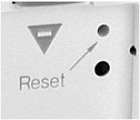
- Újraindítás => nyomja meg a Reset gombot
- A rendszer konfiguráció betöltéséhez => nyomja meg a Reset + Prog gombot

Hibák kijelzése

Reset
Egy hegyes eszközzel (pl. tollal) => Az eszköz újraindítása
b Nyomja meg egyszerre a programozás és Reset gombokat. Engedje fel a Reset gombot, de tartsa lenyomva a programozás gombot, amíg meg nem jelenik az „EEPROM“ felirat.
=> A szabályozó az összes beállított értéket alapbeállításként menti (kivéve a Fűtési és Meleg víz programot.)

Hibakódok:
A: Hiba jelzése egy háromszög alakú szimbólummal
B: A hiba meghatározása egy kóddal vagy szöveggel.
A következő oldalon látható táblázat példaképpen néhány hiba leírását mutatja be. Mivel a hibák nagy része a kazán működéséből ered, kérjük, tanulmányozza a mellékelt dokumentációt.
! Lásd a kazán útmutatóját is!

Általánosan előforduló hibák listája

Hiba szövege | Leírás
BLOKK | Nincs láng (gáz, láng)
T-HATAR | STB kikapcsolás
KEMENY | Nyomás/ürítő termosztát nyitva
VIZNYOMAS | Nincs víz (a víznyomás nem éri el a 0,5 bart)
M.SZOLG. | A kazán karbantartásra szorul

Kazánhibák listája
Hiba/  szöveg/kód | Leírás (egyeztesse a kazán leírásával)
75 | Külső érzékelő = ellenőrizze
80 | Szobahőmérséklet érzékelő = ellenőrizze
81 | EEPROM hiba = ellenőrizze a bevitt értékeket

81. hiba
Ez a hiba a szobatermosztát memóriájának hibáját jelzi (pl. EMV-n keresztül). Kérem, ellenőrizze a beállított adatokat.

Néhány hibakód
A szobatermosztát néhány olyan hibát is megjelenít, amelyet a kazán okoz. Ezekkel a hibákkal kapcsolatos magyarázatokat a kazán dokumentációjában találja.

Adatátvitel a kazánnal „“
Amikor a kijelzőn a fenti jel látható, az azt mutatja, hogy a kazán és a termosztát között adatátvitel van folyamatban. Ha ez a jel nem látható (az órán), ellenőrizze a kazán és a termosztát közötti adatátvitelt. 3. fejezet: Felszerelés és üzembe helyezés alapján

A kazán kioldása
Ha bekapcsol egy hiba, a funkció alkalmazásához nyomja le egyszerre az “ECO” és a “PARTY” gombot néhány másodpercre. Ha a funkció bekapcsol, a hiba törlődik.
E Ha a hiba ismét előfordul, hívjon egy hivatalos szervizest, és nézesse át a rendszert.

Szivattyú folyamatos / nem folyamatos => szivattyú átkapcsoló automatika
A fűtés és a szivattyú kikapcsolva:
Szobahőmérséklet > névleges hőmérséklet + 1K
külső hőmérséklet > névleges szobahőmérséklet + 1K
Bekapcsolás:
Szobahőmérséklet < névleges szobahőmérséklet
külső hőmérséklet < névleges külső hőmérséklet

Beszerelés

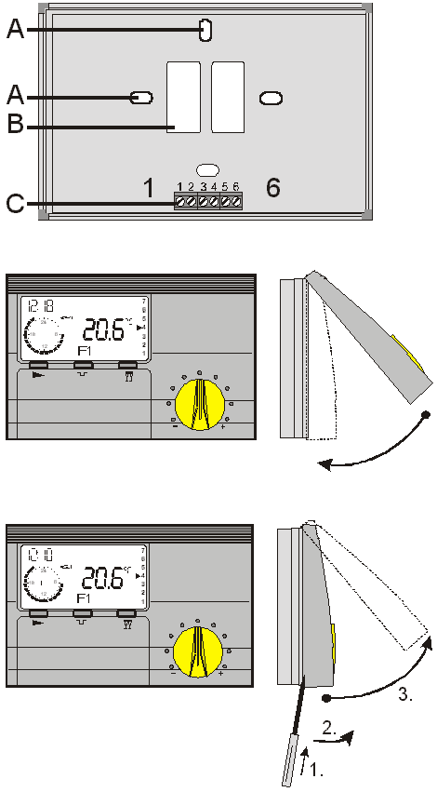
PIN 1+2 OT-BUS

Felszerelés
1. Rögzítse a tartóelemet a falra nagyjából szemmagasságba
2. Csatlakoztassa a tartóelem 1+2 sorkapcsát a kazán OT-BUS sorkapcsához. A BUS csatlakozója védve van hibás polaritással szemben, így a csatlakozások felcserélhetők.
3. Opciós: kösse be a telefonos termoszátot
[3+4 sorkapocs]
4. Fogja meg a szobatermoszátot a felső részénél, majd illessze be a tartóelem felső részébe a közepénél, majd hajtsa le, és finoman nyomja meg.
Méretek: 147mm x 97mm x 33mm
A: Furatok a rögzítéshez (a kapcsoló házának felszerelésére szolgálnak)
B: Kivágás a falban a kábelek vezetéséhez
C: Sorkapocs a bekötéshez (PIN 1 balra)
Sorkapocs a bekötéshez
PIN 1+2 OT-BUS
PIN 3+4 telefonos távvezérlés
Leszerelés
Eg csavarhúzóval emelje meg a szobatermosztát alsó felét, majd egyik kezével hajtsa fel a készüléket, amerre a forgás iránya engedi.

Üzembe helyezés

Adatátvitel OK?
„ “ jel megjelenik a kijelzőn (az órán) => ha nem, ellenőrizze az adatátvitelt a kazán felé.

Nyelvbeállítás
a Nyissa ki a kezelőlemezt➔ „ENGLISH“
b Válassza ki ➔ E = Beállítási mód
/ Állítsa be a nyelvet ➔ „ITALIANO“
b Mentse el a beállítást ➔ „uzemelteto“

Óra és nap beállítása
➔ „ido-datum“
b Válassza ki ➔ „ido“ + E = Beállítási mód
/ Állítsa be az időt
b Mentse el ➔„datum“ + E = Beállítási mód.
/ Állítsa be a hát napját
b Mentse el ➔ „ido-datum“
z Zárja vissza a kezelőlemezt ➔ Alapmegjelenítés

Regime ➔F 1

Az üzembe helyezés lépései

- Az üzembe helyezés előtt olvassa el figyelmesen a jelen útmutatót
- Szerelje fel a szobatermosztátot, és kapcsolja be a kazánt
- Várja meg, hogy az adatok megjelenjenek az eszközön
- Várja meg, amíg az eszköz és a kazán között létre jön az adatátvitel
- Állítsa be a nyelvet
Az áramellátás bekapcsolását követően a kezelőlemez első felnyitásakor megjelenik a nyelv.
(=> Ez a funkció csak egyszer jelenik meg! A beállított nyelv akkor jelenik meg még egyszer röviden, amikor a szobatermosztátot leveszi a tartóelemről.)
- Állítsa be az időt és a napot
Az óra és a hét napjának beállításához szükséges lépéseket a jelen útmutató első részében találja a Error: Reference source not found oldalon.
- Zárja le a kezelőlemezt.
- Állítsa be a kapcsolóval a kívánt üzemmódot, pl. 1. Automatikus. (lásd a Error: Reference source not found oldalt.)

A fűtés bekapcsolása telefonon
A távvezérlésű telefonos termosztát segítségével a szobatermoszátot folyamatos fűtési módba (B) lehet kapcsolni. Ebben az időszakban a meleg víz funkció– a külső tárolási funkcióval együtt aktív.
A telefonos termosztát bekötése:
A bekötésre szolgáló sorkapcsok: 3+4.
Amint ezen két sorkapocs között a készülék rövidzárlatot érzékel, a szobatermoszát átkapcsol fűtési módba (az I névleges fűtési hőmérsékleten), és ezzel engedélyezi a meleg víz előállítását is. A fűtés csak akkor működik a beállított üzemmód szerint tovább (tehát a kiválasztott fűtési programot követve), ha megszünteti a rövidzárlatot.
Hibás használatra vagy helytelen beállításokra visszavezethető meghibásodások esetén a jótállás megszűnik.

Műszaki adatok
Tápfeszültség (OT) | 15V DC áram határolóval (13mA)
Áramfelvétel | < 5mA
EN 60529 szerinti védelem | IP40
Védelmi osztály  EN 60730 | III  HU 1003 00335052 Printed in Germany, Változtatások joga fenntartva
Az óra működési tartaléka | > 10 óra
Üzemi szobahőmérséklet | 0 - 50°C
Tárolási hőmérséklet | -30 és 60°C között
Megengedett páratartalom kondenzképződés nélkül | %95 r.H.
Helyiségérzékelő  Tűrés (Ohm)  Hőmérséklet tűrés | 5kΩ-os NTC ellenállás  +/- 1% 25°C-on  +/- 0,2K 25°C-on

